Partiya Yekîtî Ya Demokrat A Kurd Li Sûriyê
حزب الوحـدة الديمقراطي الكردي في سوريا (يكيتي)
Efrîn di bin dagîrkeriyê de (284):
Dijayetiyin li ser sivîlin Kurd, gundin niştecîkirinê bi navin Felestînî, Pirojeya "Ronahî/El'nûr" a niştecîkirinê, /15/ gundên niştecîkirinê li dor "Cindirêsê", guhertina demografî li Navça "Bilbilê", vêrgiyên "Siqor El'şemal û El'hemzat", girtin û dizîn

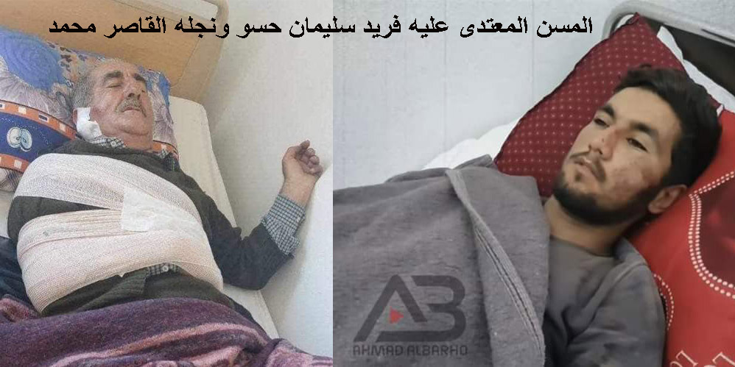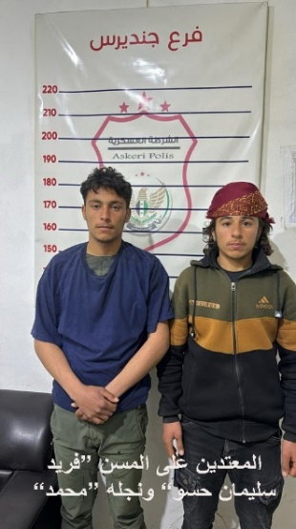
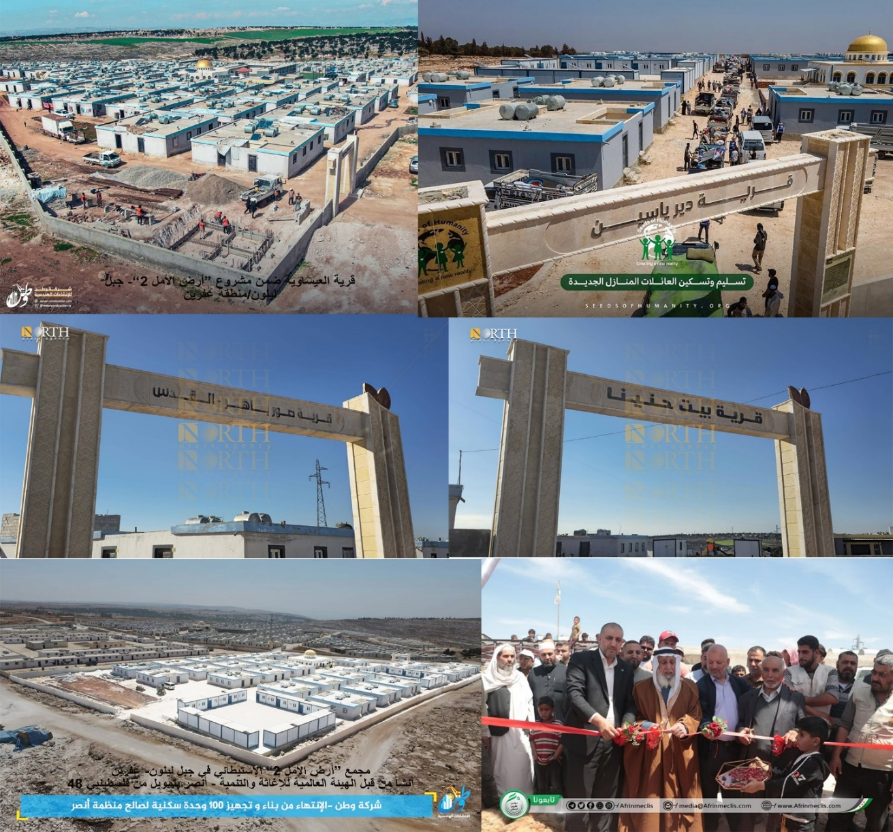
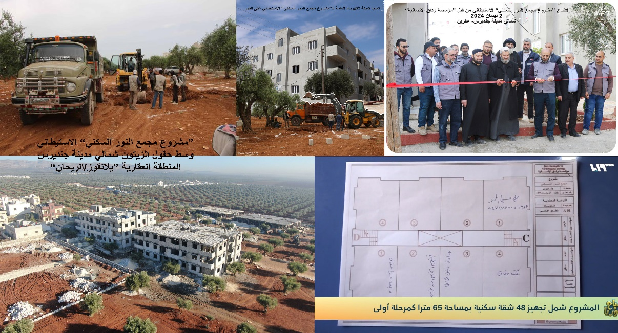
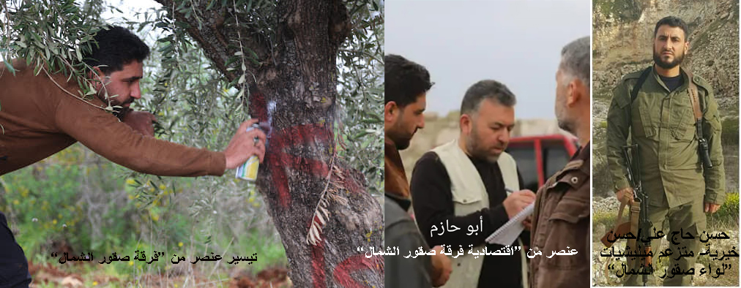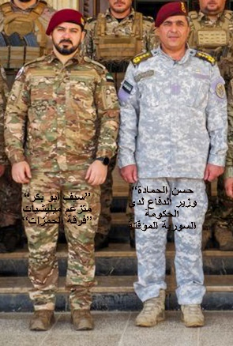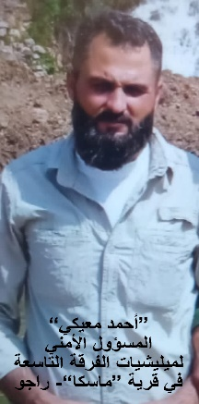
L
i ber çavên Istîxbaratên Turkiyê û şîret û rêpêşkirinên wan, Milîseyên "Artêşa Niştîmanî ya Sûrî" ji nû ve li hesabên xwe yên "aborî" vedigerin, derfetan biçewsînin da ku îro berî sibe perên pirtir biqoprînin; Û ew in ên ku dest danîne ser xenîmeyên talana bi navê "El'fetih El'mûbîn" li dema dijberiya li ser Efrînê (sala 2018an. Z); Û di ferzkirina vêrgiyên bilind li ser xelkê Efrînê de berdewam in, bi behaneyên cûrbecûr û nixumandina/perda fetweyên "Encûmena Islamî ya Sûrî - Istanbûl" û "Rawêjkarên Şoreşê"; Û bi alav û şêweyên têvel jî dizîn û talanê dikin!
Ev jî hin bûyîn li ser rewşên serwerkirî ne:
= Dijayetiyek li ser temenmezinekî û kurê wî:
Li 06.04.2024an. Z, li dema hebûna Hemwelatî "Ferîd Silêman Hiso /60/sal" û kurê wî "Mihemed /17/sal" ji xelkê Gundê "Kaxrê" - Navça Mabeta li nav zeviyê wan ê zeytûna li nêzîk Gundê "Çolaqa" - Navça Cindirêsê bi mebesta ajotinê, du xortên şivan ên pêz ji anîndeyan bi kêran êrişî "Mihemed" kirin, piştî daxwaza wî bi derxistina pêz ji nav zeviyê ji ber xwarina wan darên zeytûnê re (bi taybetî jî yên biçûk), û paşê herdu çûn biryargeha Milîseyên "Firqit El'hemzat" a li gund, bi xwe re du endam anîn, û dîsa mekin bi çov û keviran li "Mihemed" xistin, û weha jî li bavê wî yê temenmezin piştî ku wî hewil da ku bi hawara kurê xwe rabe, û di encamê de xwînê di dev û pozê "Mihemed" re avêt, û li paş direksonê tirektorê bi bîr ve çû, û bavê wî jî -bi ser bergera wî li ber wan ku bêne berdan- bi hin ciyan derizî, gepir birîn bû digel hin birînên din, û qurmikê wî yê rastê jî ji cî derket; Û pişt re ji aliyê du merivên wan ve bo nexweşxaneke Efrînê hatin birin, da ku tenduristiya wan were başkirin; Herweha jî Milîseyên "Asayêşa Leşkerî" girtina du dijkeran ji herçarên êriş kirine ragîhand, û wêneyên wan jî belav kirin, bê ku em kanibin navên wan binasin.
= Dijayetiyek li ser hin hemwelatiyên Gundê "Maratê":
Li roja dudiyê ji rojên Cejna Rojiyê/Remezanê 11.04.2024an. Z, di encama pozquretiya xortin anîndeyan de, pevçûnek di navbera wan û xortine xelkê Gundê "Maratê" de - Rojavayê Bajarê Efrînê li orta gund çêbû, û çekdarin ji rêbenda Milîseyên "Firqit El'hemzat" û berpirsiyarê gund "Welîd El'dîbo ji Harêm - Gundewarê Idlibê" (yê ku qurşînên jîndar jî avêtine) di wî şerî de pişikdar bûn, vêca xwediyên xortên gund neçar bûn ku berevaniyê di ber zaroyên xwe de bikin, û di encamê de du xortên gund bi derbên kêran birîndar bûn, û ji ber wê yê negîhayî "Wîsam Ebid El'rehman Dehdo /16/sal" bo nexweşxanak Efrînê ji bo dermankirinê hate şandin; Herweha jî "El'hemzat" sisê ji wan çend katan girtin; Û Milîseyên "Asayêşa Leşkerî li Efrînê" jî destêwerdan kirin, û ta niha rewş germ e û gizgizî mekin e.
Û divê were berçavkirin ku ji ber çanda nijadperestî û zikreşî û kîndariyê, dijayetiya li ser sivîlên Kurd -bi taybetî temenmezin û xortan- ji aliyê çekdar û anîndeyan ve tê dubarekirin.
= Gundin niştecîkirinê yen nimûneyî bi navin Felestînî:
Di doseya avakirina gundên niştecîkirinê yên nimûneyî de li Efrînê ji bo malmewalkirina anîndeyan bi malmewdanên neguhêz û kûrkirin û çespandina guhertina demografî li herêmê, hejmarek ji wan gundan bi "alîkariyên xelkê gund û bajarokên Felestînê yên 48 an" û bi riya komele û kesayetiyên siyasî yên Islamî yên Felestînî û bangên/bankên Isra'îlî û bi serpereştiya dezgehên Turkiyê hatin avakirin:
- Komelgeha "Besme" li Başûrê Gundê "Şadêrê" - Şêrewa ya ku li ser du astan hatiye vekirin (ya yekê: Li 04.10.2021an. Z bi /96/perçemalên niştebûnê, û ya dudiyê: li 22.03.2022an. Z bi /125/perçemalên niştebûnê) û ta niha jî ferekirina wê berdewam e, ji aliyê "Komela Destên Sipî - Turkiyê" û peredandin jî ji "Komela Jiyankirina bi Rûmet/El'eyş Bîkerame - Felestîn 48"; Li navê "Besme" - encûmena xwecihî ya sê gundan (Mû'awiye, Eyn El'sehle, Berte'e) li Herêma "Hêfa".
- Gundê "Um Toba" - Başûrê "Besme", yê ku li 08.05.2023an. Z hatiye vekirin, ji aliyê "Komela Destên Sipî - Turkiyê" ve, û peredandin jî ji "Komela Jiyankirina Bi Rûmet/El'eyş Bîkerame - Felestîn 48"; Li ser navê "Um Toba" - Başûr Rojhilatê Bajarê "Qudsê".
- Gundê "El'ze'îm" Başûr Rojavayê Bajarê Cindirêsê, yê ku asta yekê jê li 28.08.2022an. Z hatiye vekirin, ji aliyê "Saziya dilsoz a Xêrxazan a xêrxwaziyê/Mû'esesit Wefa'i El'muhsinîn El'xeyriyê" ve (ya ku rêdan/ruxset li Turkiyê sala 2018an. Z wergirtiye) , bi beşdariya "Komîta Mizgefta El'şêx Enber" (a ku ji Gundê "El'ze'îm" - Rojhilatê Bajarê "Qudsê" hatiye).
- Gundê "Ecnadîn" li Rojhilatê Bajarê Cindirêsê yê ku li 04.01.2023an. Z hatiye vekirin, ji aliyê "Tîma/Tîpa Idliba welat/Ferîq Idlib El'weten" ve û pereyên "Komela Ecnadîn a Felestînî"; Li ser navê Cenga "Ecnadîn" a li nêzîk Bajarê "El'remle" - Bakur Rojavayê Bajarê "Qudsê".
- Gundên "Sor Bahêr, Beyt Henîne, El'îsaweyê, Dêr Yasîn" li nav pirojeya "Erdê Hêvî 2/Erd El'emel 2" a ku asta wê ya yekê li 04.05.2023an. Z û beşdariya El'şêx Xelîl Umêre û Duktor Xalêd Ebid Rebo -weke nûner ji ber du gundên Felestînî ve- hatiye vekirin, û paşê jî ji aliyê "Desteya Cîhanî ya Fîxanî û Geşepêdanê/El'hey'e El'alemiyê Lîlîxasê we El'tenmiyê(Unser)" ve hatiye dawîkirin(a ku li Turkiyê sala 2011an. Z ruxsetkirî), li nêzîk Çandingeha "Gobelê"/Çiyayê Lêlûn, û bi (/7/KM xêza nêrînê) dûrî Başûr Rojhilatê Bajarê Efrînê; Li ser navên gund û bajarokin li derdorî Bajarê "Qudsê".
- Gundê "Şepalên/Eşbal Beyt El'meqdês" li Rojavayê Bajarê Cindirêsê, yê ku li 08.10.2023an. Z hatiye vekirin, ji aliyê Komela "Kevirê Sedeqê/Sadakataşi" ya Turkî, bi alîkariyin ji çalakvanê Islamî yê Felestînî "Ibrahîm Xelîl" û hevkariyekê ji "Komela El'beyreq/Albairaq, Komela El'eyş Bîkeramê, Ji Hev re Dilovan bin - Sinbolên xêrê/ Terahemo - Senabêl El'xeyr" ve.
Bi ser de jî girtina mizgeftina bi navin Felestînî.
= Gundê "Ronahî/El'nûr" ê niştecîkirinê:
Li /02/Avrêla 2024an. Z, "Saziya Lihevhatina Mirovî/Saziya Wîfaq El'însaniyê" vekirina "Pirojeya Komelgeha Ronahî ya niştecîbûnê/El'nûr El'sekenî" li nêzîk Bajarê Cindirêsê /48/perçemal/şiqe -weke asta yekê jê- ragîhand, û elektirîk û av û coyên xerckirina ava gilgemarê jî jê re hatin peydakirin; Û divê bê zanîn ku piroje bi giştî ji /26/ avahiyên qateyî (/416/perçemalan/şiqeyan û rûbera her şiqeyekê /65/M2), mizgeft, dibistan, avahiyên rêvebiriyên xizmetguzariyê, gulîstan û rê û binevahiyên giştî pêk tê.
Piştî erdheja Reşmeha 2023an. Z -behaneya ku pê avakirina gundên niştecîkirinê hatiye zêdekirin- dest bi pirojeyê hatiye kirin, li ser erdekî çandiniyê bi rûberiya /23/hezar mitir çarkoşe, li Bakurê Bajarê Cindirêsê û Rojhilatê Gundê "Yalanqozê", piştî hilkirina piraniya darên zeytûnê jê (hejmara wan bêtirî/300/dar û temen /50/salî); Were zanîn6 jî ku berê Dewleta Sûriyê -ji bilî hin awerteyan- rê nedida avakirina malan di nav erdên çandiniyê de.
Li gor cîgeha wê ya îliktironî, Saziya "Wîfaq" li Turkiyê hatiye rêdankirin, serokê encûmena rêvebirtiya wê "Teysîr Mufîd" e, rêvebirê wê yê cîbicîker "Mihemed Xalêd Ewame" ye, û çalakiya xwe di warê peydakirina ciyên rûniştinê de ji sala 2018an. Z - destpêka dagîrkeriyê ve zêde kiriye; Û sazî li xwe dine/mikûr dike ku di çarçewa "pîvanên wê yên cîbicîkeriyê" de "pirotokolin bi destlatên xwecihî (Encûmenên xwecihî - Rêxistina Afad a Turkî)" re îmeze kirine, û pere jî bi riya Turkiyê veguhestine û belge kirine.
Û ji aliyekî din ve, yekser toreya elektirîkê ya giştî ji pirojeyê re hate venandin û dirêjkirin, di heman dema ku bi dehan gund û bajarok li Navça Cindirêsê bê elektirîka giştî ne, bi sedema dizîna toreya wê ji aliyê milîseyan ve sala 2018an. Z û nedirêjkirina wê ji nû ve.
Were bîranîn jî ku ji bilî çadirgehan/kampan, /15/gundên niştecîkirinê ji bilok û çîmento tenê li dor Bajarê Cindirêsê bi serpereştiya Turkiyê hatine avakirin.
= Guhertina demografî li Navça Bilbilê:
Li gor serjimartina jêdereke xwecihî ji Navça Bilbilê û /43/gundên pê ve girêdayî re, tenê ji nişteciyên Kurd ên resen /9174/nişte mane, û hejmara anîndeyên ku piştî dagîrkirina Efrînê li Avdara 2018an. Z têde hatine niştecîkirin gihîştiye /18507/nişte Ereb û /2561/Turkman, rêjeya Kurdan ji 100% daketiye 30% ji hejmara giştî /30242/; Ji berî dagîrkeriyê hejmara Kurdan ên li navçê rûniştî dora/35/hezar nişte bû (ji reseniya dora /66/ hezar nişte yên ku di nasnama sivîlane ya Sûrî de ta dawiya sala 2017an. Z tomarkirî), yanê derdora /26/hezar nişte zorane hatin koçberkirin, di encama piroseya leşkerî de, ya ku Turkiyê di bin navê "Şaxa zeytûnê" de -29.01.2018. Z- pê rabûye, û vegera beşekî mezin ji penaberên sivîl qedexe kiriye.
= Girtinên bêsûcane:
Destlatên dagîrkeriyê ev girtin:
- Li 23.03.2024an. Z, Hemwelatî "Mihemed Hisên kurê Hisên /65/sal" ji xelkê Gundê "Gemrûkê" - Navça Mabeta, ji mala wî li Bajarê Efrînê, ji aliyê Istîxbaratên Turkiyê û Milîseyên "Asayêşa Leşkerî" ve, bi behaneya endamtiya wî di komîna taxê de, li dema Rêvebiriya Xweser (RX) a berê, û li 07.04.2024an. Z hate berdan, piştî ferzkirina baceyeke diravî li ser û dandina merivên wî ji reşwetan re; Û bê zanîn ku ew ji bêtirî şeş heyvan ve ji ciyê penaberiyê - Heleb vegeriye cî û warê xwe.
- Li 02.04.2024an. Z, Hemwelatî "Şukrî Ehmed Oso /48/sal" ji xelkê G. "Gemrûkê", ji aliyê Istîxbaratên Turkiyê û Milîseyên Asayêşa Mabeta ve, bi behaneya pişkdariya wî di payandina şevayî de li dema (RX) a berê, û piştî du rojan û ferzkirina baceyeke diravî /500/Dolar Emrîkî li ser ji navenda Efrînê hate berdan.
= Vêrgiyên "Siqor El'şemal":
- Milîseyên "Firqit Siqor El'şemal" a ku li ser bêtirî /11/gundan ji Navçeyên "Mabeta û Bilbilê û Şera" deteser dike, û "Hesen Xeyriyê yê ji Gundê Kensefre - Çiyayê El'zawiyê" serkêşiya wê dike, û cîgirê wî jî "El'muqedem Yûsêf Hemod" e, dibêjin wan "nivîsgehek ji bo wergirtina giliyan û radestkirina mal û erdên sivîlên ji koçberiyê vegeriyane" vekiriye, û "El'şêx Ibrahîm" serkêşiya nivîsgehê dike, û ew biryara radestkirin yan neradestkirina malmewdanan ji xwediyên vegeriyane re dide, û sê yan çar Dolaran li ser her dareke ku radestî xwediyê wê dibe ferz dike, ji bilî vêrgiyên ku li ser radestkirina mal û dîkan û çêgeh û pêşazgehan têne ferzkirin.
- Endamên abortiya Firqê "Ebû Stêf ji Bajaroka Miniqê - Parêzgeha Heleb , Ebû Tewfîq ji Bajaroka Etarêb - Parêzgeha Idlibê, Ebû Hazêm ji Xabê - Parêzgeha Hemê" xwediyên tirektoran ên Kurd neçar dikin ku erd û zeviyên zeytûna yên ku Firqê dest daniye ser belaş bajon û werzên/mûsimên wan jî ji xwe re dibin.
- Piştî ku endezyarê çandiniyê yê temenmezin "Faroq Şêxo" ji xelkê Gundê "Diraqliya" (yê ku ji ciyê penaberiyê - Heleb vegeriye cî û warê xwe) daxwaza malmewdanên xwe (dîkan, mal û zeviyên zeytûna) kir, serkêşekî Firqê bi "sixêfdanê ji Artêşa Niştîmanî" re tewanbar kir, li 31.03.2024an. Z ew girt û radestî Asayêşa Leşkerî li Efrînê kir, lê bi sedema riswakirina zordariya li ser hatiye kirin di alavên hevgîhandina civakî de, asayêşê piştî çend katan ew berda.
Weha jî, Firqê kokên darên zeytûnê yên ku dest daniye ser û yên ku bi rêdanan/wekaletan têne rêvebirin bi du rengên têvel/cuda boyax dikin, mîna ku ew malmewdan ên bavpîrên serkêşên Firqê ne.
= Vêrgiyên "Firqit El'hemzat":
Milîseyên "Firqit El'hemzat" a ku "Sêf Ebû Bekir" serkêşiya wê dike, û ya ku Gund û Bajarokên "Endarê, Basûtê, Kîmarê, Bircebdalo, Kifêrê, Keferzîtê, Tilifê, Firîriyê, Kokebê, Enderiyê, Feqîra, Gewrika, Çolaqa, Keferdelê Jorin û Jêrin, Gundê Mezin, Gazê, Satiya, Maratê, Keferbetrê, Bozîkê, Pitêtê, Keferşîlê, Xelnêrê, Coqê" - derdora Bajarê Efrînê û "Qude, Mûskê, Berbenê, Goliya Jorin û Jêrin" - Navça Reco û hin gundên Navça Bilbilê û gundine din destser dike...Ji nû ve serjimartin û parzinkirina malmewdanan (çi yên xwedî li wir, ên bi wekaletan tên rêvebirin, an jî yên destserkirî) dikin, û yên dest danîne ser jî ji xwediyan re zû-zû nayêne vegerandin, ta ku lêkolînên dirêj neyêne kirin û di gel wê jî ferzkirina vêrgiyên diravî li ser, û malmewdanên ên ne li wir jî û yên ku belgeyên wan nayêne peydakirin û herweha jî parên/xisteyên kesên ku miriyên wan jê re hîştine û bi wekaletan têne rêvebirin û berê jî 50% vêrgî li werzên wan dixist, li destpêka îsal kar dikin ku werza bê a malmewdanên rêdanan/wekaletan bi demane (firotina werzê pêşinde, bê ku tu xizmetguzariyê pêşkêş bikin) bidin yên ku bi rêve dibin, û ger perên demanê nehatin dandin, ewê bi demane bidin kesên ku dixwazin. Wek nimûne:
- Ew berhema zeviyên zeytûna li Gundên "Berbenê, Goliyê Jorin û Jêrin" -bi du salan/werza salekê- her darekê bi /6/ Dolar Emrîkî difroşin.
- Wan li Gundê "Bircebdalo" jî (/500/darî Henarê, /500/darî Çefteliyê, /20/donim erdê çandiniyê) yên Hemwelatiyê ne li wir "Zekeriye Rif'et Oso" bi /4/hezar Dolar Emrîkî bi demane dan anîndeyekî Gundewarê "Darazê", û werza /200/darî Hermûtê yên koçberê zorane "Mistefa Mihemed Seydo" bi du hezar Dolar dan anîndeyekî.
= Binpêkirinine din:
- Li navîna Avdara borî, çekdarekî matora dutekerî ya Hemwelatî "Nezmî Mistefa" ji hewşa mala wî li Gundê "Maseka" - N. Reco dizî, û bavê wî "Nûrî" gilîk pêşkêşî biryargeha leşkerî ya Milîseyên "Firqê Nehan" li gund kir, lê berpirsiyarê ewlekariyê "Ehmed Mi'êkî" bi zarzimanekî ziya bersiva wî da û ew sûcdar kir, û jê re got sedema dizînê nizimbûna dîwarê hewşa mala te ye! Û tiştek ji cî nelivand.
- Li 31.03.2024an. Z, dizine çekdar /24/ teneke zêtê zeytûna (her yek /16/ KG sade) û laptopek û tiştine din ji guvêşgeha zeytûna ya zaroyên Dilovanber "Hisên Hesen Xelîl/Xelê" li Gundê "Axcelê" - N. Cindirêsê dizîn, û berî wê bi heftakê jî /700/M xertûmê çarînçî yê "Mistefa Mehmûd/Me'imê Xelê" li heman gundî hate dizîn.
- Li vê dawiyê, Milîseyên "Firqit El'hemzat" rabûn rûyê Girê "Bircebdalo" yê kevneşopî -yê ku berê jî ji bo dizîna kenzên binerd jê hatibû kolandin û tarûmarkirin- dûz kirin, û perçekevirên hûr lê belav kirin, ji bo ji serkêşê Firqê "Sêf Ebû Bekir" re xwringeh û havîngehekê ava bikin.
- Li vê dawiyê, Milîseyên "Ehrar El'şerqiyê" kamîreyên çavdêrîkirinê li nav gundên "N. Reco" (Şediya, Kûra, Hecxelîl, Qêsim...) û hin din ên di bin desteseriya wê de -bi behaneya parastina ewlekariyê- datînin, li pir ciyan hurmeta malan binpê dikin, û lêçûnê jî li ser Kurdan tenê ji xelkê wan gundan -bi taybetî jî xwediyên malên ku kamîre li ser hatine danîn- ferz dikin.
Ne perensîpên sinciyane û ne zagon û sazûman û ne jî aliyeke siyasî yan rêvebirî binpêkirin û tewanên Milîseyên "Hemahengiya Sûrî - Ixwanî" di dermafê Herêma Efrînê û xelkê wê de radiwestînin.
14.04.2024. Z – 2636. K
Nivîsgeha ragihandinê- Efrîn
Partiya Yekîtî ya Demokrat a Kurd li Sûriyê
--------------------------
Wêne:
- Temenmezin "Ferîd Silêman Hiso" û kurê wî "Mihemed" ên dijayetî li ser wan hatiye kirin.
- Du kesên dijayetî li ser Temenmezin "Ferîd" û kurê wî kirine.
- Komelgeha "Erdê Hêvî 2/Erd El'mel 2" a niştecîkirinê û navên gundine Felestînî.
- Pirojeya " Ronahî ya Rûniştinê/El'nûr El'sekenî" ya niştecîkirinê.
- "Hesen Xeyriyê" serkêşê Milîseyên "Firqit Siqor El'şemal".
- "Sêf Ebû Bekir" serkêşê Milîseyên "Firqit El'hemzat" digel "Hesen Hemadê" wezîrê berevaniyê li ba "Hikometa Sûrî ya Demkî".
- "Ehmed Mi'êkî" berpirsiyarê ewlekariyê yê Milîseyên "Firqê Nehan/El'firqe El'tasî'e" li Gundê "Maseka" - N. Reco.
---------------------------------------------
Malpera Fermî: www.yek-dem.net , Êmail: info@yek-dem.net

